Resource: unfoldingWord® Open Bible Stories
unfoldingWord® Open Bible Stories © 2022 unfoldingWord. Released under CC BY-SA 4.0 license. unfoldingWord® Open Bible Stories has been adapted in the following languages: Tok Pisin, Arabic (عربي), French (Français), Hindi (हिंदी), Indonesian (Bahasa Indonesia), Portuguese (Português), Russian (Русский), Spanish (Español), Swahili (Kiswahili), and Simplified Chinese (简体中文) from unfoldingWord® Open Bible Stories © 2022 unfoldingWord. Released under CC BY-SA 4.0 license by Mission Mutual

unfoldingWord® Open Bible Stories

21.上帝应许弥赛亚

起初，上帝计划差遣弥赛亚。第一个对弥赛亚到来的应许来自亚当和夏娃的时期。上帝应许从夏娃的后裔中将生出一人压碎蛇的头。那欺骗夏娃的蛇就是撒但，那个应许意味着弥赛亚将要彻底击败撒但。

上帝应许亚伯拉罕，世上万民都将因他受祝福。这个祝福将在弥赛亚到来的时候才能应验，弥赛亚会使地上的万民得拯救。
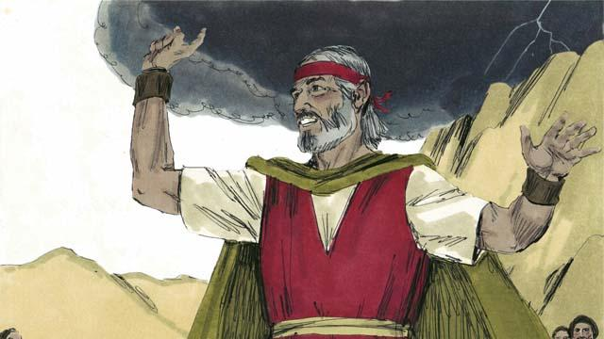
上帝应许摩西会兴起另一个像摩西一样的先知，这是另一个关于弥赛亚要来的应许。
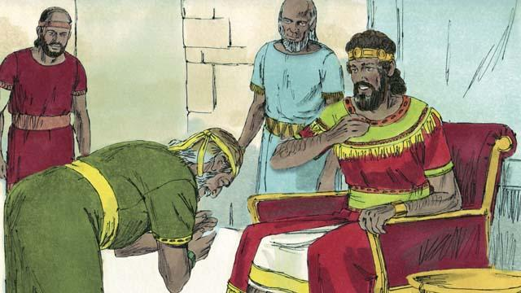
上帝应许大卫王，他的一位后裔将作王永远统治上帝的民。这意味着弥撒亚将是大卫的后裔。
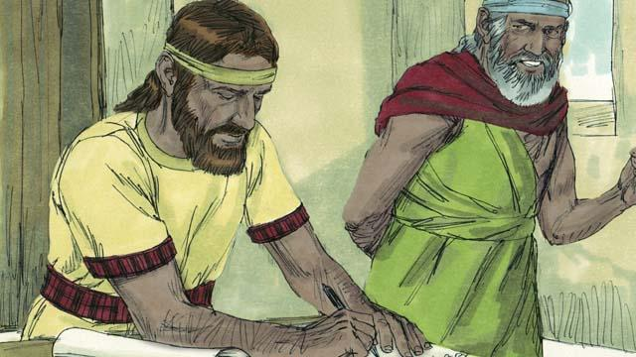
通过先知耶利米，上帝应许他将立一个新约，不同于在西乃山和以色列人立的约。在新约里，上帝将他的律法写在人们的心里。人们会认识上帝，成为他的子民，上帝也会赦免他们的罪。弥赛亚将开启这个新约。
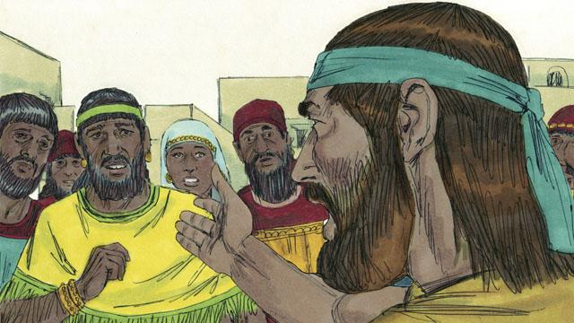
弥赛亚是一个先知、祭司、国王。先知就是能听到上帝的话并向人们传达的人。上帝应许差遣来的弥赛亚是完全的先知。
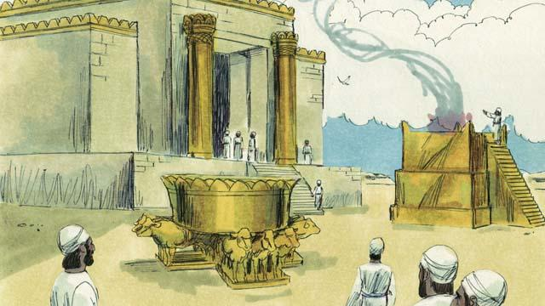
以色列祭司代表民众向上帝献祭，以免去因他们的罪而受的惩罚，祭司为人们向上帝祈求。弥赛亚是完全的大祭司，他把自己当成完全的祭物献给上帝。
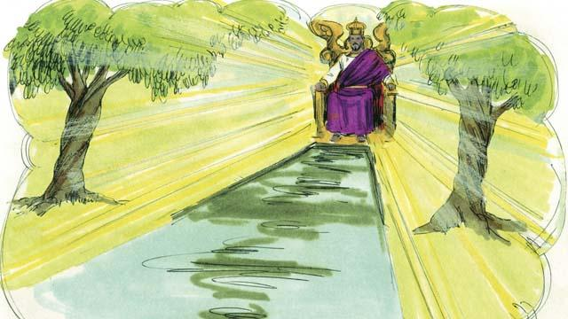
国王是掌管一个国家并审判人民的人。弥赛亚是完全的国王，坐在他祖先大卫的宝座上永远掌管全世界，施行诚实的审判，作正确的决定。
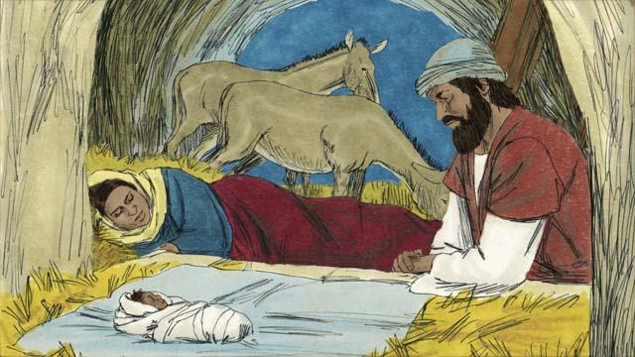
上帝的先知预言了许多关于弥赛亚的事情。先知玛拉基预言在弥赛亚之前会有一个大先知出现， 以赛亚预言弥赛亚将从处女而生，先知弥迦说他将出生在伯利恒城。

先知以赛亚说弥撒亚将住在加利利，安慰伤心的人，向被俘的传讲自由，释放被囚的。他也预言弥赛亚会治好生病的人，包括那些不能听见，不能看见，不能说话，不能走路的人。

先知以赛亚预言，弥赛亚会毫无原由地被恨恶被拒绝。别的先知预言杀死弥赛亚的人会为他的衣服打赌，他还会被朋友背叛。撒加利亚预言他的朋友为了三十个银钱背叛他。
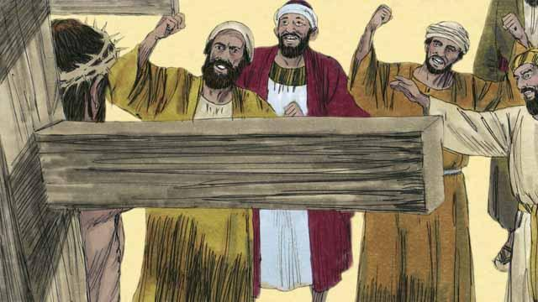
先知们也预言了弥赛亚如何死去。以赛亚预言弥赛亚被吐口水、被讥笑、被打。然后，他会被刺透并在极大地痛苦和挣扎中死去，尽管他没有任何错。
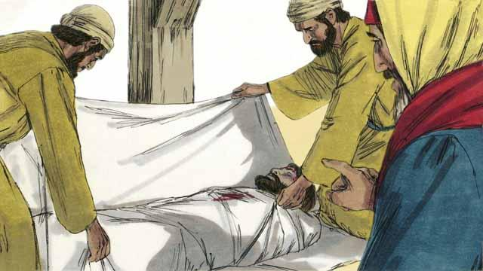
先知还说弥赛亚是完美无暇的，他为其他人的罪而受到惩罚，他受的惩罚使人与上帝和好。为了这个缘故，击打弥赛亚是上帝的旨意。
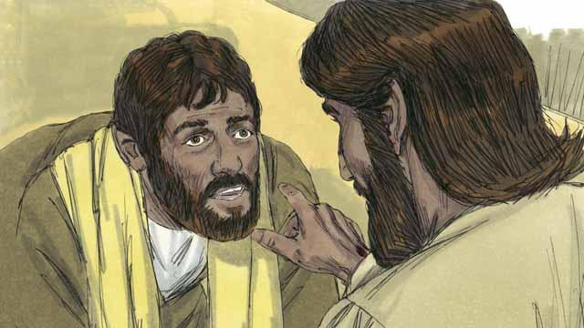
先知们预言了弥赛亚的死及上帝将使他从死里复活。通过弥赛亚的死和复活，上帝完成了他的救赎计划并开始了新约。
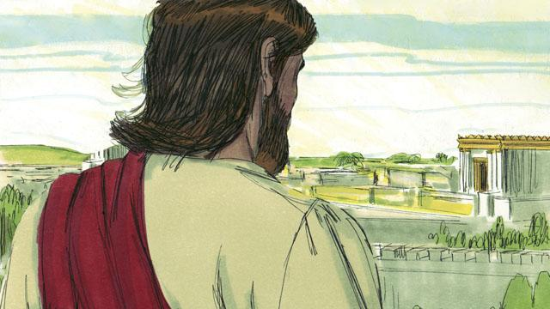
上帝向先知们启示了很多关于弥赛亚的事情，但是弥赛亚仍然没有来。在最后一个先知到来之后的四百年，时候到了，上帝差遣弥赛亚来到了世上。
本圣经故事来源：创世记 3:15; 12:1–3; 申命记 18:15; 撒母耳记下 7; 耶利米书31; 以赛亚书 59:16; 但以理书 7; 玛拉基书 4:5; 以赛亚书 7:14; 弥迦书 5:2;以赛亚书 9:1–7; 35:3–5; 61; 53; 诗篇 22:18; 35:19; 69:4; 41:9; 撒迦利亚书 11:12–13;以赛亚书 50:6; 诗篇 16:10–11

